Извещение
о размещении проекта отчета
по итогам определения кадастровой стоимости объектов недвижимости, о порядке и сроках представления к нему замечаний

В соответствии с распоряжением Алтайкрайимущества от 26.06.2020 № 780 краевым государственным бюджетным учреждением «Алтайский центр недвижимости и государственной кадастровой оценки» (далее –
КГБУ «АЦНГКО») в 2021 году на территории Алтайского края проводится государственная кадастровая оценка земельных участков категории земель особо охраняемых территорий и объектов.
По итогам определения кадастровой стоимости объектов недвижимости КГБУ «АЦНГКО» подготовлен проект отчета в форме электронного документа.
Согласно требованиям Федерального закона от 03.07.2016 № 237-ФЗ «О государственной кадастровой оценке» (далее - Закон № 237-ФЗ) проект отчета, размещен Росреестром в Фонде данных государственной кадастровой оценки (далее – ФДГКО).
Ознакомиться с проектом отчета можно на официальном сайте Росреестра http://rosreestr.ru в разделе «Деятельность» - «Кадастровая оценка» - «Как определена кадастровая стоимость» - «Проекты отчетов об определении кадастровой стоимости», на официальном сайте КГБУ «АЦНГКО» http://altkadastr.ru в разделе «Государственная кадастровая оценка»,а также на официальном сайте Алтайкрайимущества http://altairegion-im.ru в разделе «Кадастровая оценка».
Информация об объектах недвижимости, в отношении которых проводится государственная кадастровая оценка, представлена в проекте отчета в Приложении 1. Исходные данные.7z.

Сроки и порядок представления замечаний к проекту отчета

В соответствии со статьей 14 Закона № 237-ФЗ КГБУ «АЦНГКО» осуществляет прием замечаний к проекту отчета. Замечания предоставляются в течение срока его размещения в ФДГКО.
Замечания могут быть представлены любыми заинтересованными лицами.
Днем представления замечаний к проекту отчета считается день его представления в КГБУ «АЦНГКО» или МФЦ, день, указанный на оттиске календарного почтового штемпеля уведомления о вручении (в случае его направления почтовой связью), либо день его подачи с использованием информационно-телекоммуникационных сетей общего пользования, в том числе сети «Интернет».
Дата окончания приема замечаний – 22.07.2021.

Что должно содержать замечание

Замечание к проекту отчета с изложением его сути должно содержать:
1) фамилию, имя и отчество (последнее – при наличии) физического лица, полное наименование юридического лица, номер контактного телефона, адрес электронной почты (при наличии) лица, представившего замечание к проекту отчета;
2) кадастровый номер объекта недвижимости, в отношении определения кадастровой стоимости которого представляется замечание к проекту отчета, если замечание относится к конкретному объекту недвижимости;
3) указание на номера страниц (разделов) проекта отчета, к которым представляется замечание (при необходимости).
К замечанию к проекту отчета могут быть приложены документы, подтверждающие наличие ошибок, допущенных при определении кадастровой стоимости, а также иные документы, содержащие сведения о характеристиках объектов недвижимости, которые не были учтены при определении их кадастровой стоимости.
Рекомендуемая форма замечанияразмещена на сайте Алтайкрайимущества http://altairegion-im.ru в разделе «Кадастровая оценка» и на сайте КГБУ «АЦНГКО» в разделе «Государственная кадастровая оценка».
Замечания к проекту отчета, не соответствующие требованиям статьи 14 Закона № 237-ФЗ, не подлежат рассмотрению.

Способы подачи замечаний к проекту отчета

- Почтовым отправлением в КГБУ «АЦНГКО»: 656038,
г. Барнаул, ул. Кирова, 25а.
- В электронном виде на адрес электронной почты КГБУ «АЦНГКО»altkadastr@altkadastr.ru.
- При личном обращении вКГБУ «АЦНГКО»: г. Барнаул,
ул. Деповская, 7г.
Время приёма: понедельник – четверг с 8-00 до 17-00, пятница с 8-00 до 16-00.
- При личном обращении в КАУ «МФЦ».
Адреса структурных подразделений КАУ «МФЦ», а также время приёма можно уточнить на сайте http://mfc22.ru.
По вопросам определения кадастровой стоимости и направления замечаний в КГБУ «АЦНГКО» действуют телефоны горячей линии:
8-983-548-00-83, 8 (3852) 58-00-83, 29-04-69, 29-04-68.

Как узнать сведения о новой кадастровой стоимости, содержащиеся в промежуточном отчете

1. Зайдите на сайт Алтайкрайимущества http://altairegion-im.ru, выберите раздел «Кадастровая оценка», подраздел «Государственная кадастровая оценка в 2021 году» -«Извещение о размещении проект отчета по итогам определения кадастровой стоимости объектов недвижимости».
Ниже по тексту раздела размещены ссылки напроект отчета по итогам определения кадастровой стоимости объектов недвижимости на территории Алтайского края в 2021 году и приложения к проекту отчета.

2. Зайдите на сайт Росреестра, в разделе «Деятельность» выберите раздел «Кадастровая оценка», далее раздел «Как определена кадастровая стоимость».
Ссылка на раздел: https://rosreestr.ru/wps/portal/cc_ib_svedFDGKO

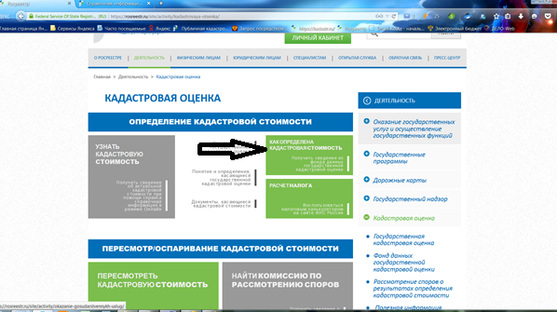

Проект отчета размещен в разделе «Проекты отчетов об определении кадастровой стоимости/проекты отчетов об итогах государственной кадастровой оценке» перейдите по ссылке. В поле поиска укажите субъект «Алтайский край» и нажмите на кнопку «Применить».

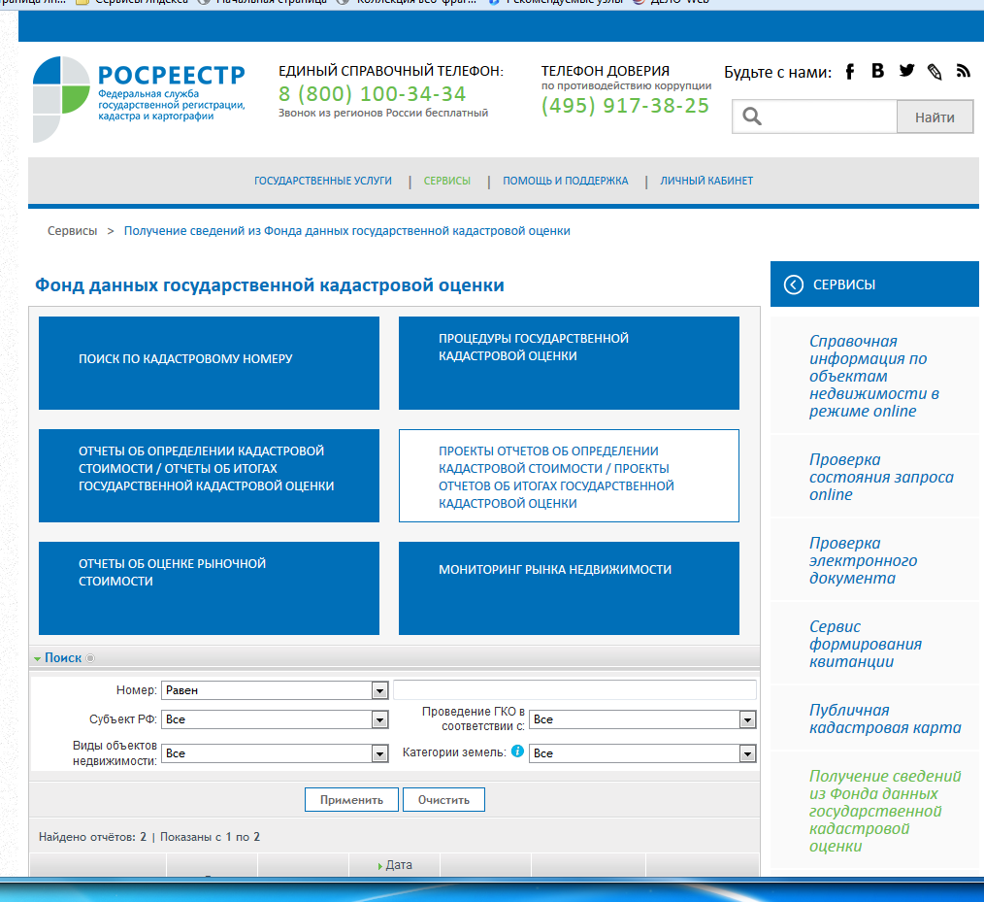

Чтобы узнать новую кадастровую стоимость объекта недвижимости необходимо перейти в раздел «Поиск по кадастровому номеру».
Встаньте на поле поиска по кадастровому номеру, введите кадастровый номер и нажмите кнопку «Найти».
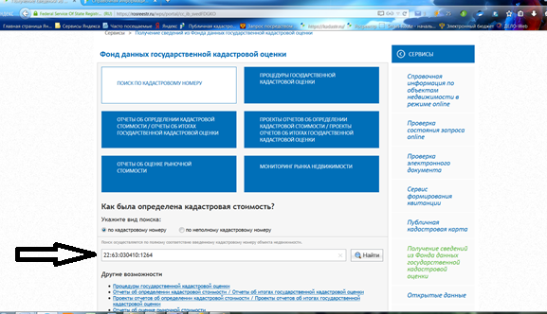

Поиск осуществляется при полном соответствии введенного кадастрового номера объекта недвижимости.
В открывшемся окне будет представлена кадастровая стоимость объекта недвижимости.
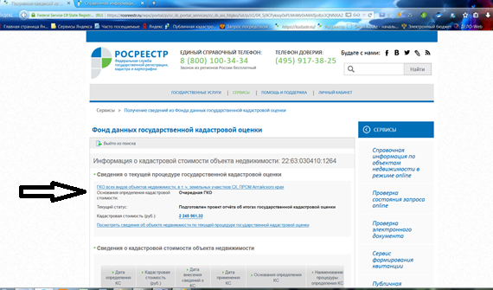

Чтобы посмотреть сведения об объекте недвижимости по текущей процедуре государственной кадастровой оценки, Вы можете нажать соответствующую строку. В данном разделе будут представлены сведения:
об объекте недвижимости из проекта отчёта;
о результатах определения кадастровой стоимости;
описание ценообразующих факторов объектов оценки, использованных при построении модели оценки;
ценовая информация, соответствующая сложившемуся уровню рыночных цен, использованная оценщиком при построении модели оценки.

3. Зайдите на сайт КГБУ «АЦНГКО» http://altkadastr.ru, выберите раздел «Государственная кадастровая оценка».

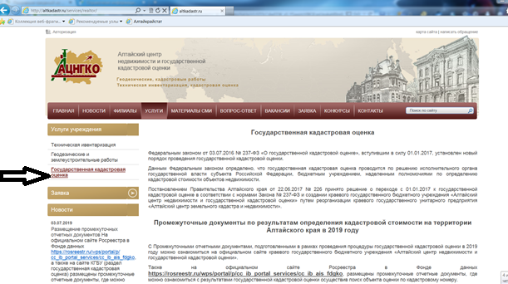

Ниже по тексту раздела размещен проект отчета по итогам определения кадастровой стоимости объектов недвижимости на территории Алтайского края в 2021 году.
Информация об объектах недвижимости, включенных в Перечень объектов оценки (кадастровые номера, характеристики объекта недвижимости, адрес) представлена в подразделе:
Приложение 1. Исходные данные.7z
Описание процесса определения кадастровой стоимости представлено в проекте отчета (для удобства поиска интересующего раздела смотреть раздел Содержание):
Проект отчета № 1_2021_ООТ__АК.odt
Информация о кадастровой стоимости объектов недвижимости представлена в подразделах:
Приложение 2. Определения кадастровой стоимости.7z
Приложение 3. Кадастровая стоимость объектов недвижимости.7z

4. По телефону горячей линии КГБУ «АЦНГКО»: 8-983-548-00-83
или 8 (3852) 58-00-83, 29-04-69, 29-04-68.Назвав оператору кадастровый номер объекта недвижимости либо адрес его местонахождения, Вы можете узнать новую кадастровую стоимость.

Узнать кадастровый номер объекта недвижимости можно следующим образом

Зайдите на сайт Росреестра, выберите раздел «Электронные услуги
и сервисы», далее раздел «Справочная информация по объектам недвижимости в режиме online». Заполните поля адреса местонахождения объекта. Нажмите «Сформировать запрос». Будет выдана информация о кадастровом номере объекта, если такой объект прошел государственный кадастровый учет и числится в Едином государственном реестре недвижимости.
Ссылка на сервис: http://rosreestr.ru/wps/portal/online_request
